**SERVIÇO NACIONAL DE APRENDIZAGEM INDUSTRIAL – SENAI**

**TÉCNICO EM DESENVOLVIMENTO DE SISTEMAS – 3º ANO**

**GUILHERME BETTIOL**

**FABIO BERNARDI VAZ**

**GUSTAVO STIBE FISCHER**

**MARÍLIA TEIXEIRA NOGUEIRA**

**SESI BUCKS: DOCUMENTO DE REQUISITOS**

**CASCAVEL/PR,**

**2024**

**1 INTRODUÇÃO**

* 1. **Objetivos**

O Sesi Bucks tem como objetivo oferecer um sistema gerencial simples e intuitivo voltado para cafeterias, proporcionando uma solução eficaz para a gestão de negócios. Os principais objetivos incluem:

* Controle de Estoque: Permitir que os usuários gerenciem o estoque de insumos de forma prática, ajudando a evitar desperdícios e garantir a disponibilidade dos produtos.
* Controle de Vendas: Facilitar o registro e acompanhamento das vendas diárias, permitindo que os proprietários tenham uma visão clara do desempenho financeiro de suas cafeterias.
* Interface Intuitiva: Criar uma interface de fácil navegação, que permita aos usuários, mesmo sem experiência técnica, utilizarem o sistema de forma eficaz e eficiente.
* Solução Interativa: Proporcionar uma ferramenta que atenda à necessidade dos proprietários de cafeterias por um sistema gerencial interativo, que facilite a gestão de suas operações diárias.
  1. **Descrição geral do sistema**

Este sistema oferece uma gestão integrada e eficiente para cafeterias, proporcionando controle de estoque, vendas e relatórios financeiros de forma simples e intuitiva. É pautado na ideia de facilitar o dia a dia dos proprietários, permitindo que eles se concentrem em oferecer uma experiência excepcional aos seus clientes.

Funcionará como uma plataforma centralizada onde o usuário poderá registrar vendas, monitorar o estoque e gerar relatórios de desempenho. Será programado em HTML5, CSS3, JavaScript com integração de banco de dados feita em MySQL, garantindo uma experiência fluida para o usuário. Todos os alunos participarão ativamente do desenvolvimento, com Marília focando na parte de HTML, Fábio na parte de CSS, JavaScript e MySQL, Bettiol também concentrando-se nessas áreas, e Gustavo colaborando no CSS com Fábio e no HTML com Marília. Os requisitos do sistema serão priorizados em três categorias:

* Essenciais: Controle de estoque e vendas.
* Importantes: Interface intuitiva e de fácil entendimento do usuário.
* Desejáveis: Sistema gerencial que não gera falhas ao dono do estabelecimento e sempre tenha uma conexão estável.
  1. **Descrição dos usuários**

No sistema haverá uma aba para o login dos funcionários da empresa, utilizando o mesmo login e senha para todos os que precisam acessar essa conta para o trabalho.

**2 REQUISITOS**

**2.1 Requisitos funcionais**

2.2.1 [RF01] Controle de Estoque

Prioridade: Essencial

Descrição: O sistema deve permitir o registro de insumos, com campos para nome, categoria, quantidade disponível, valor etc. Deve ser possível cadastrar, editar, excluir e visualizar o estoque de insumos.

2.2.2 [F02] Controle de Vendas

Prioridade: Essencial

Descrição: O sistema deve permitir o registro de cada venda realizada, incluindo detalhes como produtos vendidos, data e hora, valor total e forma de pagamento, nome do cliente. Deve possibilitar a visualização das vendas totais.

2.2.3 [F03] Gestão de Usuários

Prioridade: Importante

Descrição: O sistema deve permitir que no mesmo usuário e senha todos os funcionários possam acessar o sistema e fazer o uso.

2.2.4 [F04] Área de Login

Prioridade: Essencial

Descrição: O sistema deve incluir campos para que os usuários insiram suas credenciais (usuário e senha) de forma segura, se estiver logando pela primeira vez deverá logar pelo usuário e senha criado anteriormente pelos desenvolvedores, após o login poderá ser registrado novos usuários e senhas assim permitindo entrar com novas informações.

2.2.5 [F5] Listagem de Vendas

Prioridade: Importante

Descrição: O sistema deve oferecer uma funcionalidade para listar vendas registradas, permitindo que os usuários busquem por ID ou visualizem todas as vendas, facilitando o acompanhamento e a análise.

**2.2 Requisitos não funcionais**

2.2.1 [NF01] Escalabilidade (Login)

Prioridade: Essencial

Descrição: A página de login deverá permitir com que o usuário faça acesso de forma prática e simples de fácil compreensão.

2.2.2 [NF02] Funcionamento Consistente

Prioridade: Importante

Descrição: O comportamento do menu lateral e a exibição de estatísticas devem ser consistentes em todas as interações, sem travamentos ou bugs.  
Como iremos fazer: Para garantir que o comportamento do menu lateral e a exibição de estatísticas sejam consistentes em todas as interações, devemos seguir algumas etapas essenciais. Primeiramente, utilizaremos um design responsivo, assegurando que o menu funcione bem em diferentes tamanhos de tela e dispositivos.

2.2.3 [NF03] Autenticação e Controle de Acesso (Página de Estoque)

Prioridade: Essencial

Descrição: Todos os usuários deverão poder acessar a página de estoque e cadastrar, editar ou remover produtos.

2.2.4 [NF04] Tolerância a Falhas (Página de Estoque)

Prioridade: Importante

Descrição: O sistema deve suportar falhas de rede ou servidor sem perder dados inseridos ou editados.  
Como iremos fazer: Os dados irão ficar inseridos no banco de dados, assim se o servidor ou seu site caia, as informações continuam salvas no banco de dados.

2.2.5 [NF05] Suporte para Grande Volume de Dados (Página de Estoque)

Prioridade: Desejável

Descrição: A página de estoque deve suportar grande volume de produtos, categorias e informações.

2.2.5 [NF06] Suporte para Grande Volume de Dados (Página de Vendas)

Prioridade: Desejável

Descrição: A página de estoque deve suportar grande volume de produtos, categorias e informações.

2.2.7 [NF07] Organização de Dados de Vendas (Página de Vendas)

Prioridade: Importante

Descrição: As informações das vendas devem ser organizadas de forma clara e legível...

2.2.9 [NF08] Interface Intuitiva (Página de Listagem de Vendas)

Prioridade: Importante

Descrição: O campo para inserção da ID de venda e o botão "listar" devem ser de fácil uso, com rótulos claros e posicionamento intuitivo.

2.2.10 [NF09] Operação Consistente (Página de Listagem de Vendas)

Prioridade: Desejável

Descrição: A listagem de vendas deve funcionar de forma consistente, sem falhas, com suporte para diferentes tipos de consulta (por ID ou todas as vendas).

**3 PROTÓTIPO DE INTERFACE**

**3.1 Tela inicial**

Na tela inicial teremos a logo da empresa no canto superior esquerdo, e ao lado teremos o nome da empresa e no canto superior direito o botão de login, logo abaixo teremos um carousel que servirá de “banner” para o usuário com uma seta do lado pra a possibilidade de trocar a imagem, também teremos um espaço explicando oque nosso aplicativo faz e um texto de instruções.

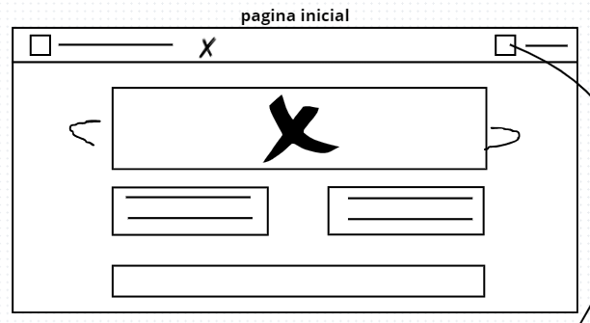

**3.2 Página de Login**

Teremos centralizado ao lado esquerdo uma imagem referente a uma cafeteria e ao lado direito teremos o espaço para login e senha, com os espaços para digitar suas informações e um botão pra confirmar o login.

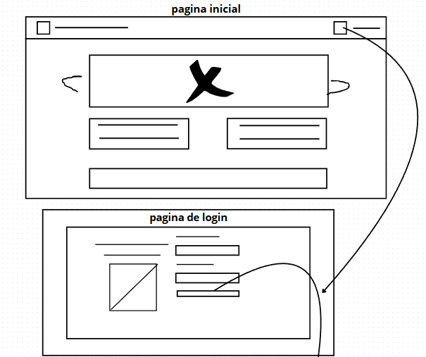

**3.3 Página de Cadastro**

Teremos centralizado ao lado esquerdo uma imagem referente a uma cafeteria e ao lado direito teremos o espaço para login e senha, com os espaços para digitar suas informações e um botão pra confirmar o cadastro.

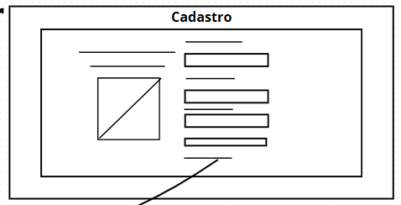

**3.4 Página de Começo**

Em cima em ambos os lados teremos a mesma interface que a tela inicial, ao clicar no X abrira o menu lateral completo com as informações para a navegação entre as telas(perfil, estoque, vendas) e centralizado teremos as estatísticas de cada funcionalidade exemplo: total de vendas, total de mesas atendidas etc...   
 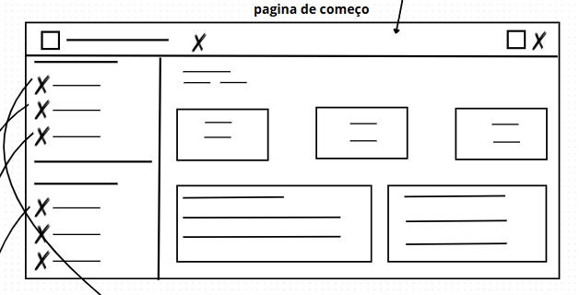

**3.5 Página de Perfil/Configurações**

Teremos a mesma coisa em cima e o mesmo menu lateral, apenas com uma mudança a foto do usuário, e uma caixa que se você clicar em cima ela se expande com a possibilidade de 3 botões, adicionar perfil, atualizar e deletar.

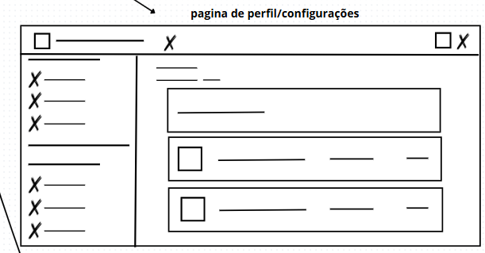

**3.6 Tabela de Estoque**

A estrutura seguirá o mesmo formato indicado acima no cabeçalho, incluindo a forma de abrir o menu lateral, etc. Aparecerá as informações de quantidade de produtos, quantidade de clientes atendidos de valor total das vendas, abaixo teremos a mesma estruturas de inputs da página de vendas, porém com um menu de navegação para facilitar a navegação entre os inputs, e logo abaixo a tabela com a possibilidade de fechar e abri-la.

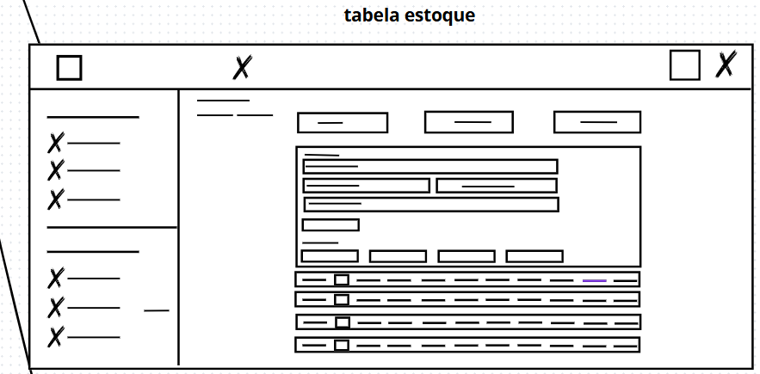

**3.7 Página de Vendas**

Seguiremos com a mesma estrutura de cima(header), e também com o mesmo menu lateral, porem agora teremos a estrutura de vendas, onde terá uma caixa para você escrever o nome do produto, a outra pra você descrever o preço etc.., logo abaixo teremos 4 botões centrais são eles: adicionar, atualizar, listar, remover. Logo abaixo teremos caixas onde conta com as informações das vendas como: id, preço, quantidade etc...

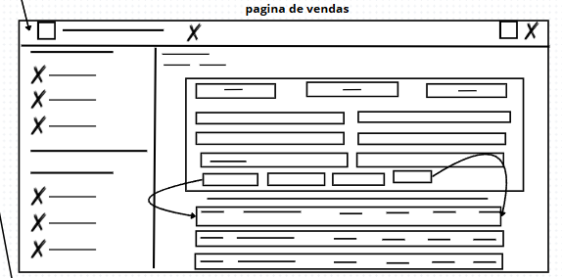

**3.8 Página de Listagem**

Seguindo o mesmo padrão das outras paginas seguiremos o mesmo padrão de header, e mesmo padrão de menu lateral. Teremos um espaço onde você colocará a id ou o nome doque você quer listar e logo ao lado, uma caixinha para que você selecione a tabela que deseja que apareça as informações na tela.

